**Сценарий праздника ко Дню матери**

**в начальной школе**

**«Моя мама лучшая на свете»**

**Цель:**  воспитание любви, уважения и бережного отношения к матери;

**Задачи:**

1.Создать тёплый нравственный климат между матерями и детьми.

2. Развивать творческие и актёрские способности детей, а также желание устраивать праздники для близких людей.

3. Воспитывать любовь, чувства благодарности и уважительное отношение к мамам

**Оборудование**: компьютер, украшение зала, атрибуты для конкурсов, рисунки ребят портретов мам.

**Ход мероприятия**

**Ведущий:**

Здравствуйте, наши дорогие мамы!

А также мамы наших мам и пап — любимые бабушки!По традиции, в конце ноября у нас в стране отмечается День матерей России. Среди многочисленных праздников, отмечаемых в нашей стране, День Матери занимает особое место. Это праздник, к которому никто не может остаться равнодушным. Во многих странах отмечается День матери. Люди поздравляют своих мам, приезжают к ним в гости, дарят подарки, устраивают для них праздник. Сегодня мы собрались здесь для того, чтобы отметить этот светлый, добрый праздник в году и будем говорить слова благодарности нашим мамам, которые дарят нам любовь, добро, нежность и ласку

**Песня «Мама - первое слово»**

**Ведущий.**

Мама — единственная, чья жизнь от начала и до конца посвящена нам, детям.

И неважно, сколько нам лет, — матери интересен каждый наш шаг, важен каждый поступок.

Только материнское сердце переживает наши удачи и ошибки как свои собственные.

Пока мы любим и бережем своих матерей, все будет хорошо и дома, и в стране.

**Ученик читает стихотворение**

**Берегите маму**

Если мамы дома нет,  
Очень, очень грустно.  
Если мамы долго нет,  
То обед невкусный.  
Если мамы рядом нет  
Холодно в квартире,  
Если мамы близко нет,  
Плохо в целом мире.  
Если мама далеко,  
Очень детям нелегко.  
Я скажу вам прямо:  
– Берегите маму!

**Ученица**

А у нас сегодня день особый,

Самый лучший праздник – праздник мам!

Праздник самый нежный, самый добрый.

Он в ноябре приходит к нам.

**На экране появится слайд**

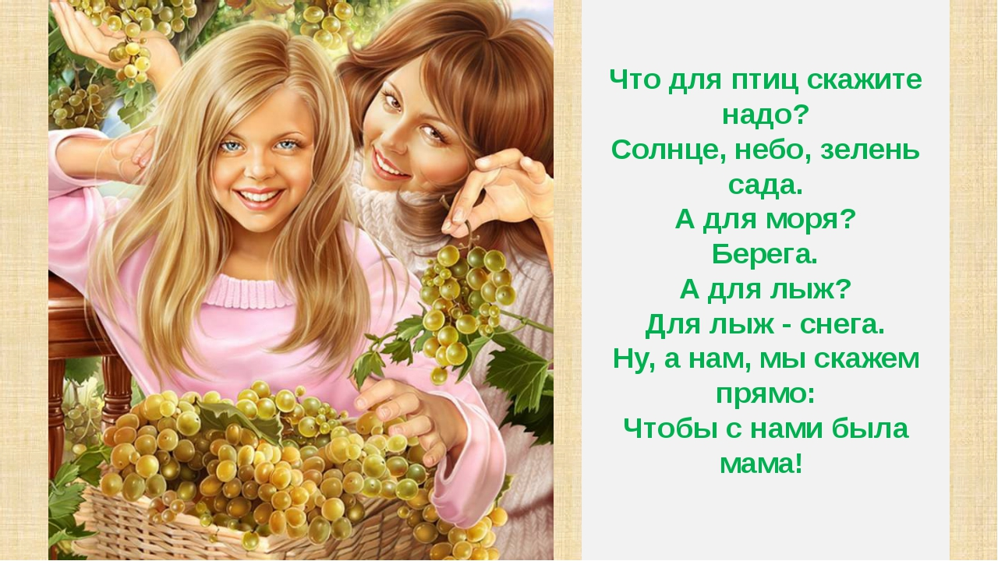

1 ученик. Что для птиц скажите надо?  
2 ученик. Солнце, небо, зелень сада.  
3 ученик. А для моря?  
4 ученик. Берега.  
5 ученик. А для лыж?  
6 ученик. Для лыж - снега.  
7 ученик. Ну, а нам, мы скажем прямо  
**Вместе: Чтобы была с нами мама!**8 ученик. Мама - это значит нежность,  
9 ученик. Это ласка, доброта,  
10 ученик. Мама - это безмятежность,  
11 ученик. Это радость, красота!  
12 ученик. Мама - это на ночь сказка,  
13 ученик. Это утренний рассвет,  
14 ученик. Мама - в трудный час подсказка,  
15 ученик. Это мудрость и совет!  
16 ученик. Мама - это зелень лета,  
17 ученик. Это снег, осенний лист,  
18 ученик. Мама - это лучик света,  
**Вместе: Мама - это значит ЖИЗНЬ!**

19 ученик. Мама – это первое слово!  
20 ученик. Мама – это главное слово!   
21 ученик. Мама – это солнце и небо!   
22 ученик. Мама – это вкус душистого хлеба!   
23 ученик. Мама! Из-за нас порой грустит,   
24 ученик. Мама! Пожалеет и простит!  
25 ученик. Мама! В этом слове солнца свет!  
26 ученик. Мама! Лучше слова в мире нет.  
27 ученик. Мама! Льется песенка ручьем.  
**Вместе: Мама! Это мы о ней поем**

**На экране появится слайд**

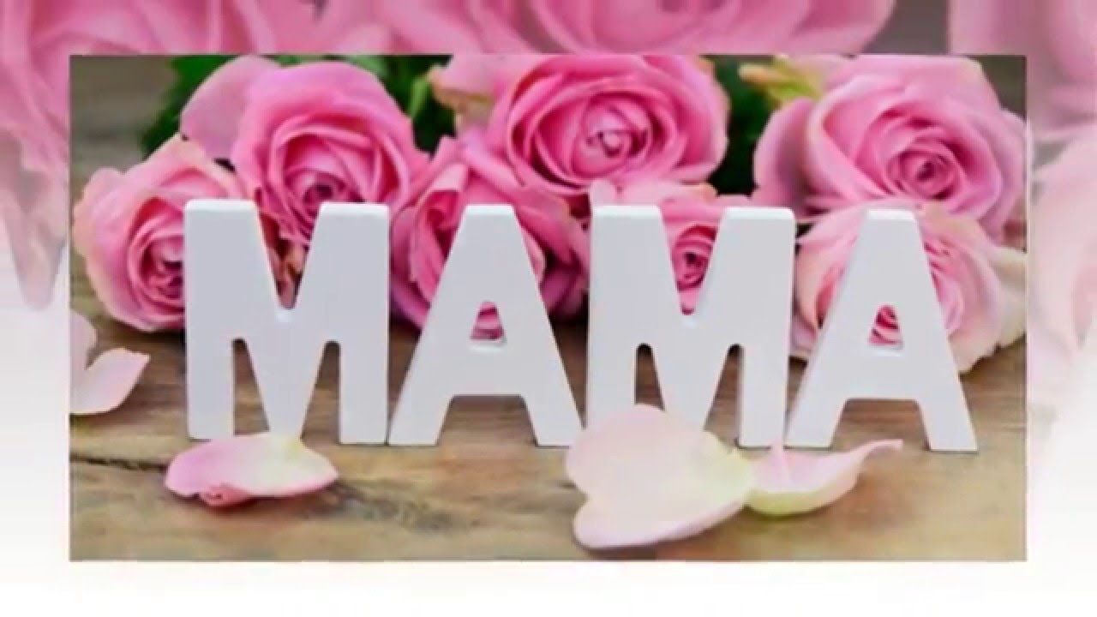

**Песня « Мама»**

Слова и музыка А.Петряшевой  
1.Роднее и дороже,  
Встречаем с ним рассвет  
И спать ложимся тоже  
Есть в этом слове жизнь   
Есть в этом слове песня  
Нам без него ни как не прожить.  
Припев  
  
Мама одно есть слово на планете мама   
Мама, твоя любовь как солнце светит мама  
Мама, дыханья, радости и света мама  
Мама, твоим теплом   
земля согрета мама.  
  
2. Сегодня все цветы   
Распустятся для мамы   
Сегодня все мечты  
А добром и о главном  
Тепло любимых глаз  
И свет твоей улыбки  
Важней всего на свете для нас.  
Припев  
  
Мама, одно есть слово на планете мама   
Мама, твоя любовь как солнце светит мама  
Мама, дыханья, радости и света мама   
Мама, твоим теплом земля согрета мама, мама.

**Ведущий:** У каждого из нас своя мама. И сколько бы ни было нам лет, мы будем любить её, и чем больше сединок будет появляться в её волосах, тем более нежным и щемящим будет это чувство.

Сегодня ребята приготовили стихи про мам, своих мам, про ваших мам, ведь сегодня и их праздник. Пусть живут как можно дольше!

**Дети читают стихи** (слайд с фото мам)

1.Детство — золотая пора.  
Как чудесно знать, что со мной  
2Мама — словно ангел добра,  
Друг мой самый лучший, родной.

3. Любимая мама, тебя поздравляю,  
В День матери счастья, здоровья желаю.  
4.Ты в сердце моём, даже, если в разлуке,  
Я помню всегда твои нежные руки.  
  
5. Пусть каждый твой день наполняется светом,  
Любовью родных будь, как солнцем, согрета.  
6.Прости, временами тебя огорчаю,  
Поверь, что невольно. Себя я ругаю.  
  
7.Благодарю тебя, родная мама,  
За доброту, за ласку и любовь.  
8.Была я не послушна и упряма,  
Но ты, с терпеньем, всё прощала вновь.  
  
9. Нам наши мамы, мамочки родные  
Сердца и жизни отдадут без слов.  
10.Для нас они воистину святые,  
Неважно, что нет нимбов у голов.  
  
11. Дорогая мамочка, мамуля  
Милый дорогой нам человек  
12.Любим крепко и целуем,  
Будь счастливой весь свой век.  
  
13.Любому, кто живет на белом свете,  
Любить, кто может, думать и дышать,  
14.На нашей голубой планете  
Роднее слова нет, чем мать.

**Ведущий:** Живая связь времён – наследие наших бабушек, прабабушек – это песни,и в первую очередь, колыбельные песни, которые с любовью и нежностью поют у колыбели. И чтобы не порвалась ниточка, связывающая нас с предками, очень хочется, чтобы наши дети помнили эти песни, пели их своим крохам.

Давайте вспомним колыбельные и проведём с мамами игру-аукцион.

**Колыбельная песня в исполнении мамы: «Спи, моя радость, усни»**

**Ведущий:**

- Ребята, помогите закончить **стихи!**

 Не боюсь грозы ни грамма,

Коль со мною рядом… (мама)

Нет в квартире грязи, хлама,

Убрала всё чисто… (мама)

Борщ в тарелке вкусный самый,

Так готовит только… (мама)

Перед сном, надев пижаму,

Почитать мы просим… (маму)

В школе сложная программа,

Но всегда поможет … (мама)

Школьный ранец за плечами

Сам неси, не вешай... (маме)

Подарки своими руками

На праздник сделаем… (маме)

Песню с добрыми словами

Сочиним любимой … (маме)

С папой ходим за цветами,

Любим их дарить мы… (маме)

**На экране появится слайд**

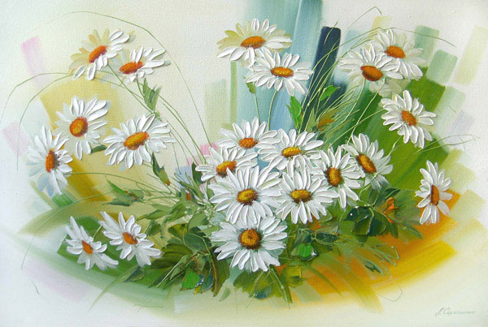

**Конкурс «РОМАШКА» (для мам)**

 Могут принять участие только 7 мам. Поторопитесь, поспешите, свою активность покажите! Кто желает участвовать. (Мамы по очереди, срывая лепестки, читают вопросы и отвечают на них.)

**1.** Как выглядел Ваш ребенок, когда вы увидели его в первый раз?  
**2**. Назовите первое слово Вашего сына или дочки.

**3.** В каком возрасте ваш сын или дочка сделали первый самостоятельный шаг.  
**4**. Какие песни Вы пели, усыпляя Вашего кроху? Напойте куплет .  
**5.** Назовите самое первое стихотворение, которое Вы выучили вместе.  
**6.** Первый подарок, сделанный Вам Вашим ребенком.  
**7.** Каким вы хотите видеть будущее Вашего любимого человечка?

**Ведущий:** Благодарим за ответы. Вот и подросли ваши дочки и сыночки, стали вам первыми помощниками. Давайте на них посмотрим и улыбнемся.

**Ведущий:** Чтобы сделать маму самым счастливым человеком, поступайте так, чтобы она радовалась и с гордостью могла сказать: « Знаете, какие у меня дети!»  
**Ведущий:** Мама, как солнышко. С ней тепло, радостно, весело, спокойно и уютно! А вы часто улыбаетесь своей маме? (Да)

 Покажите, как! (Дети улыбаются мамам)

**На экране появится слайд**



Сейчас мы все с вами возьмём в руки солнышко, будем передавать его друг другу при этом называть имя своей мамы и её лучшие качества, за которые вы её любите, подарив свою улыбку. (передают солнышко «Самая – самая»)  
 - Самая обаятельная   
- Самая привлекательная  
- Самая милая

- Самая мудрая

- Самая примерная  
- Самая ласковая  
- Самая заботливая  
- Самая, самая добрая  
- Самая родная мама  
- Самая нежная  
- Самая красивая  
- Самая обворожительная  
- Самая любимая  
- Самая прекрасная  
- Самая ненаглядная  
- Самая весёлая  
- Самая золотая

- Самая сказочная

- Самая удивительная

- Самая загадочная

-Самая умная

- Самая душевная

- Самая близкая

- Самая очаровательная

- Самая справедливая

- Самая изысканная

- Самая чудесная

Ведущий: А теперь пусть мамы улыбнутся вам в ответ! От ваших улыбок, мне кажется, даже в классе стало светлее!

**На экране появится слайд**

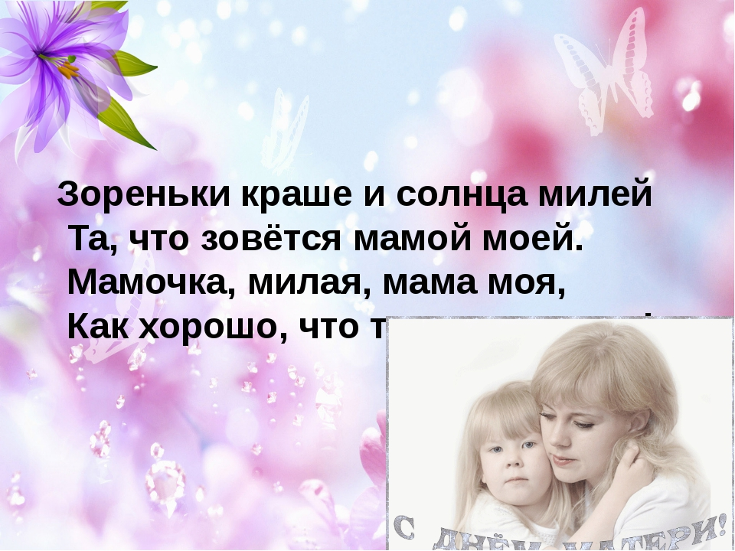

**Песня «Мамочка, милая, мама моя»**

Слова: А. Афлятунова. Музыка: В. Канищев.

Зореньки краше и солнца милей  
Та, что зовётся мамой моей.  
  
Мамочка, милая, мама моя,  
Как хорошо, что ты есть у меня  
Мамочка, милая, мама моя,  
Как хорошо, что ты есть у меня  
  
Ветер завоет, гроза за окном,  
Мамочка в доме страх нипочём.  
  
Мамочка, милая, мама моя,  
Как хорошо, что ты есть у меня  
Мамочка, милая, мама моя,  
Как хорошо, что ты есть у меня  
  
Спорится дело, веселье горой   
Мамочка, значит, рядом со мной.  
  
Мамочку милую очень люблю,  
Песенку эту я ей подарю.  
Мамочку милую очень люблю,  
Песенку эту я ей подарю.

**На экране появится слайд**

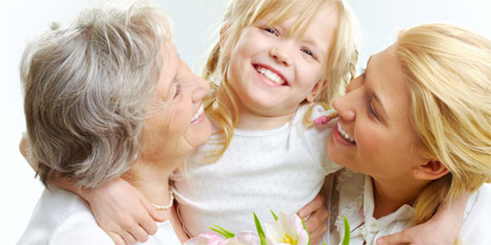

**Ведущий:**

**Сценка «Три мамы»**

**Действующие лица**: девочка с куклой, мама, бабушка, ведущий.

**Ведущий.**

Танюша под вечер

С прогулки пришла

И куклу спросила

**Девочка.**

Как, дочка, дела?

Опять ты залезла под стол, непоседа?

Опять просидела весь день без обеда?

С этими дочками прямо беда!

Скоро ты будешь, как спичка, худа,

Иди-ка обедать, вертушка.

*Девочка берет куклу, усаживает за стол.*

**Ведущий.**

Танюшина мама

С работы пришла

И Таню спросила.

**Мама.**

Как, дочка, дела?

Опять заигралась, наверно, в саду?

Опять ухитрилась забыть про еду?

«Обедать!» - кричала бабуля сто раз,

А ты отвечала «Сейчас!», да «Сейчас!»

С этими дочками прямо беда!

Скоро ты будешь, как спичка, худа,

Иди-ка обедать, вертушка.

(Усаживает девочку за стол.)

**Ведущий.**

Тут бабушка -

Мамина мама пришла

И маму спросила

**Бабушка.**

Как, дочка, дела?

Наверное, в школе за целые сутки

Опять для еды не нашла ни минутки.

А вечером съела сухой бутерброд?!

Нельзя же сидеть целый день без обеда!

Учителем стала, а все - непоседа.

С этими дочками прямо беда!

Скоро ты будешь, как спичка, худа,

Иди-ка обедать, вертушка.

*Все усаживаются за стол.*

**Ведущий.**

Три мамы в столовой сидят,

Три мамы на дочек глядят!

Что с дочками делать упрямыми?

**Все.** Ох, как непросто быть мамами!

**На экране появится слайд**

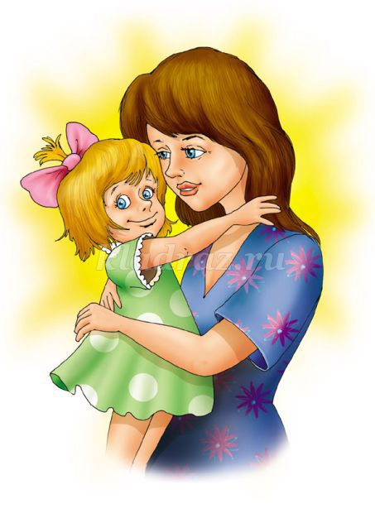

**Танец** девочек под музыку «Мамины глаза»

**Учащиеся:**

1.Пусть звенят повсюду песни

Про любимых наших мам.

Мы за все, за все, родные,

Говорим: «Спасибо вам!»

2.Пусть в делах всегда и всюду  
Вам сопутствует успех.  
И сегодня, в праздник светлый  
Будьте вы счастливей всех!  
 **Ведущий:**

Слова нет для нас родней, так примите благодарность, вы от любящих детей!   
(Ученики идут к своим мамам, дарят подарки, обнимают и целуют в щёчку)

**Ведущий:** Будьте всегда красивыми и любимыми! Пусть ваши дети дарят вам силу и счастье! Жизнь продолжается, потому что на Земле есть вы!  
Наш праздник подходит к завершению, ребята приготовили вам подарки.

Вручают подарки

**Ведущий:**

Дорогие мамы! Ещё раз поздравляю вас с праздником!  
Как бы далеко ни шагнуло человечество в прогрессе, какая бы не наступила эпоха, никогда не обесценится забота женских рук и мудрое материнское слово. И самой большой ценностью в мире всегда будет ваша любовь – драгоценность, которую не купишь ни за какие деньги.  
Пусть солнце ярче светит для вас, а рядом всегда будет крепкое мужское плечо.